今日のテーマは地震のメカニズムについてお勉強しましょう。なぜ、地震が起こるの？どんな被害になるの？
ということをよく理解しておくことが重要なのです。何事も「備えあれば憂いなし」なのですよ。

では、ＴＶを見る前にデータを紹介します。名前ぐらいは聞いたことはあるかな？
西暦年月日 | ﾏｸﾞﾆﾁｭｰﾄﾞ | 地震名 | 被害摘要
１９２３年（大正１２年）  ９／１ | ７．９ | 関東大地震 | 死者・不明者14万２千余，家屋全半壊25万４千余，焼失44万７千余。地震後火災が発生し被害を大きくした。
１９３３年（昭和８年）  ３／３ | ８．１ | 三陸（さんりく）地震津波 | 死者・不明者3064，家屋流失4034，倒壊1817，浸水4018
１９９５年（平成７年）  １／１７ | ７．３ | 兵庫県南部地震，阪神・淡路（あわじ）大震災 | 死者6432，不明者３，負傷者４万以上，住家全半壊24万以上，住家全半焼６千以上．死者の多くは家屋の倒壊と火災によるもの。
理科年表＜平成１４年版＞より抜粋
過去に起きた地震によって、たくさんの方々がお亡くなりになっています。真剣に勉強してしっかり備えて、被害を大きくしないようにしてくださいね。

問題１ なぜ地震が起こるの？ ○をつけよう！
１ ナマズが地面を揺らすから ２ 地球の裏側でたくさんの人がジャンプするから
３ 地球の表面が動いているから ４ 神々のタタリ（悪いことをしたから）

問題２ マグニチュードと震度の違いは？
マグニチュードは地震の（ 規模 ）を表し、震度は地震の（ ゆれ ）を表す。

問題３ 日本はなぜ地震が起こりやすいの？
日本付近にはたくさんの（ プレート ）があるから

問題４ 関東大震災と阪神大震災の揺れのしくみは同じ？
違います。関東大震災は（ 海洋型地震 ）←プレートの動きによる
阪神大震災は（ 直下型地震 ）←活断層による

問題５ 日本ではいつ地震が起きてもおかしくない状況です。もし地震が起きてしまったらあなたがするべきことは何ですか？

その他・資料など
震度 … 地震の（ 揺れ ）の大きさを表す数字。
現在は震度計で計測して１０段階で表わすが，場所によって異なる。

マグニチュード… 地震の（ 規模 ・ エネルギー ）の大きさを表す数字。
地震計の針の振れの大きさから求めるもので，マグニチュ－ドの大きい地震ほど
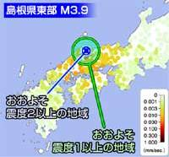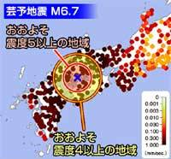ズレた断層面も大きい。１つ違うと約３０倍違います。

震度階級表 （震度の目安を日常生活と結びつけたものです）
震度 | ゆれに対する人の感じ方
0 | 人はゆれを感じない。
１ | 屋内にいる人の一部が，わずかなゆれを感じる。
２ | 屋内にいる人の多くが，ゆれを感じる。ねむっている人の一部が，目をさます。
３ | 屋内にいる人のほとんどが，ゆれを感じる。恐怖感をおぼえる人もいる。
４ | かなりの恐怖があリ，一部の人は身の安全をはかろうとする。ねむっている人のほとんどが，目をさます。
5弱 | 多くの人が，身の安全をはかろうとする。一部の人は，行動に支障を感じる。
5強 | 非常な恐怖を感じる。多くの人が行動に支障を感じる。
6弱 | 立っていることが困難となる。
6強 | 立っていることができず，はわないと動くことができない。
7 | ゆれにほんろうされ，自分の意志では行動できない。
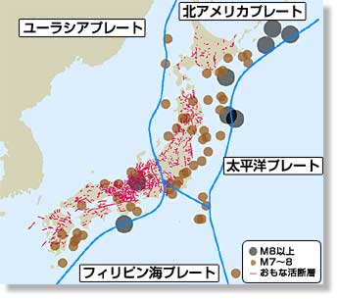
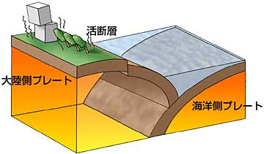地震に関連する図

１年 組 番 氏名

